

**供应商个人中心**

**需求说明书**

项目名称：供应商个人中心需求说明书

项目编号：YZS0109

提交日期：2018年1月2日

提 交 人：郭艳楠

北京新易资源科技有限公司&版权所有

内部资料 注意保密

**修改记录**

|  |  |  |  |
| --- | --- | --- | --- |
| 日期 | 修订版本 | 说明 | 修改人 |
| 3-16 |  | 对细节部分进行补充说明 | 郭艳楠 |
| 4-9 |  | 去掉签订退货协议步骤 | 郭艳楠 |
|  |  |  |  |
|  |  |  |  |

**目录**

一、概述 3

1、编写目的 3

2、需求范围 3

3、角色定义 4

二、功能详情 4

YZS0109-1、供应商激活 4

YZS0109-2、供应商子账号管理 7

YZS0109-3、供应商个人中心 11

YZS0109-3-1、样品订单管理 12

YZS0109-3-2、货品订单管理 15

YZS0109-3-3、销售合同管理 18

YZS0109-3-4、货品管理 18

YZS0109-3-5、票据管理 20

YZS0109-3-6、退款订单管理 22

YZS0109-3-7、消息通知 26

YZS0109-3-8、数据统计 28

# 一、概述

## 1、编写目的

此文档主要对于供应商的个人中心中各个界面的操作描述，其目的是帮助开发人员更加快速了解供应商的各个功能情况。

## 2、需求范围

供应商的激活、个人中心的操作功能等。该功能开发完毕后，需支持PC端网站、手机APP、WAP站的开发和使用。

## 3、角色定义

|  |  |  |
| --- | --- | --- |
| 用户角色 | 用户描述 | 需求描述 |
| 供应商 | 为平台供货的用户，主要是某一个公司客户的销售部使用。 | 供应商角色激活、商品管理、订单交易、售后服务、子账号管理 |

备注：同一个用户可以即是买家也是供应商。

# 二、功能详情

## YZS0109-1、供应商激活

供应商经过注册、实名认证后，需要开通供应商身份，第一步就是激活供应商。

供应商身份激活共分为三步：

* 第一步：签订供应商协议,可选项同意或不同意，同意进入下一步，不同意则原页面不变。
* 第二步：完善供应商资质信息。**供应商资质信息添加完毕后，通过COOKIE自动保存信息，用户点击提交按钮后， 代表申请管理员审核了，此时信息不能修改，只有被管理员退回，才能再次修改，修改后再次提交审核。**
* **审核通过后如需要修改，需发邮件由后台管理员修改。**
* 第三步：激活

供应商提交的资料，如果在审核前发现错误，可以退回从新填写，审核通过后

不能修改。如必须修改，则提交“供应商信息修改说明书”并加盖公章，以邮件形式发送到指定邮箱中。

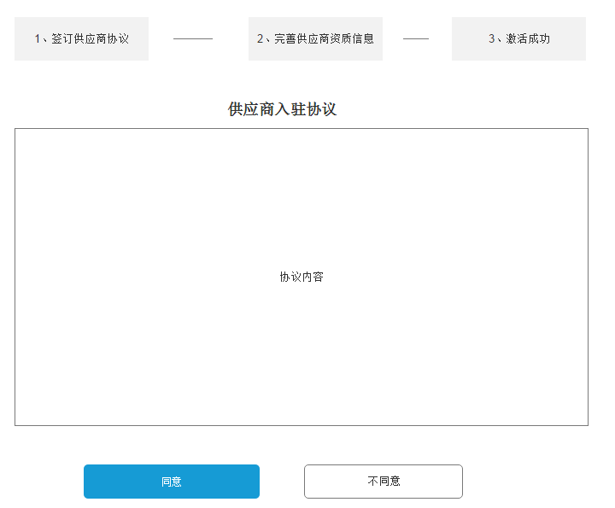

第一步，签订供应商协议

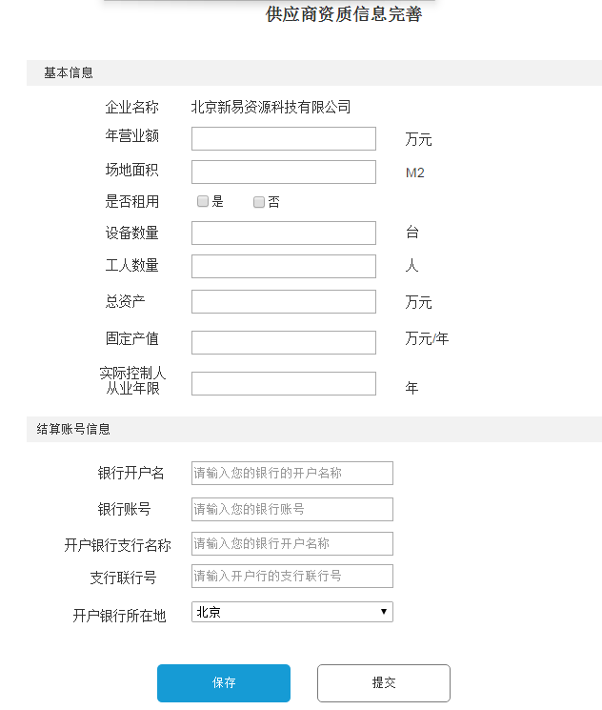

第二步，完善资料

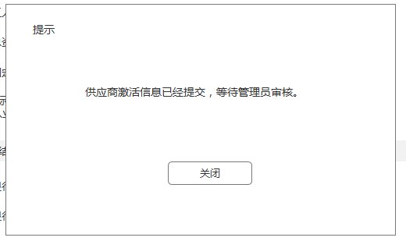

第三步，激活成功！

## YZS0109-2、供应商子账号管理

此栏目主要功能是方便供应商责任到人，对不同的功能授权不同的人员进行管理。

子账号需要添加的内容包括：

* 部门组添加，例销售部、财务部等，给不同部门设置不同权限。
* 部门组下员工添加，即分账号，联系人、手机号码、初始密码。
* 操作日志查看，可以查看下属子账号的操作日志。
* 子账号添加完毕后，相关人员即可通过子账号登录平台进行操作，初次登录，可以修改主管理员设置的初始密码。
* 出现人员离职情况，由主管理员对子账号进行删除或修改。

原型图例：

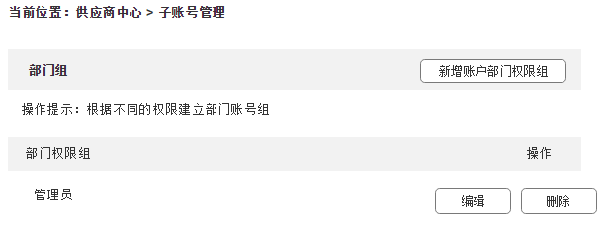

部门组管理

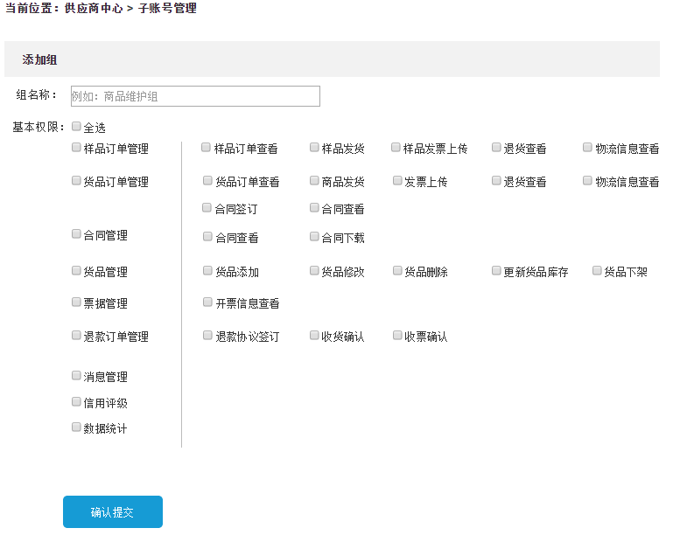

添加组

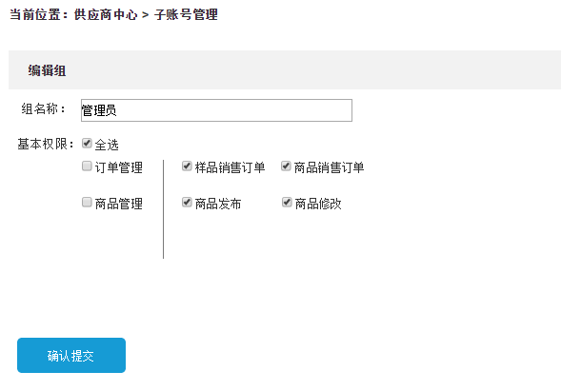

编辑组

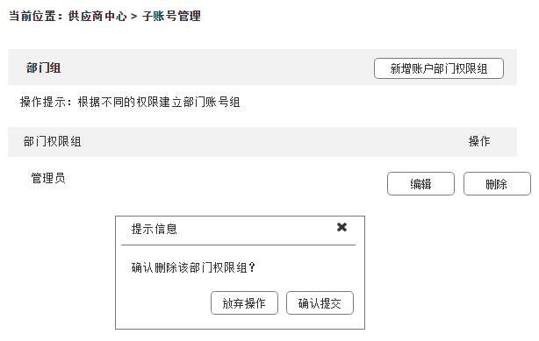

删除组

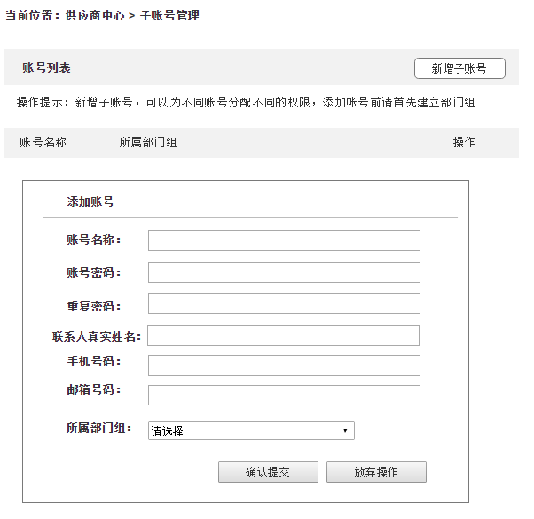

新增子账号

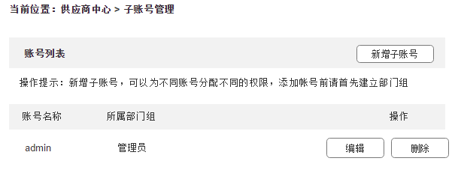

子账号维护

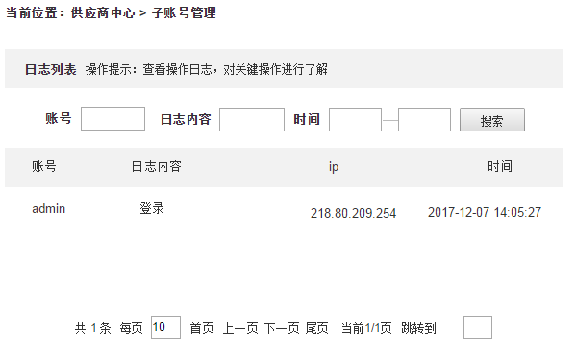

操作日志查看

## YZS0109-3、供应商个人中心

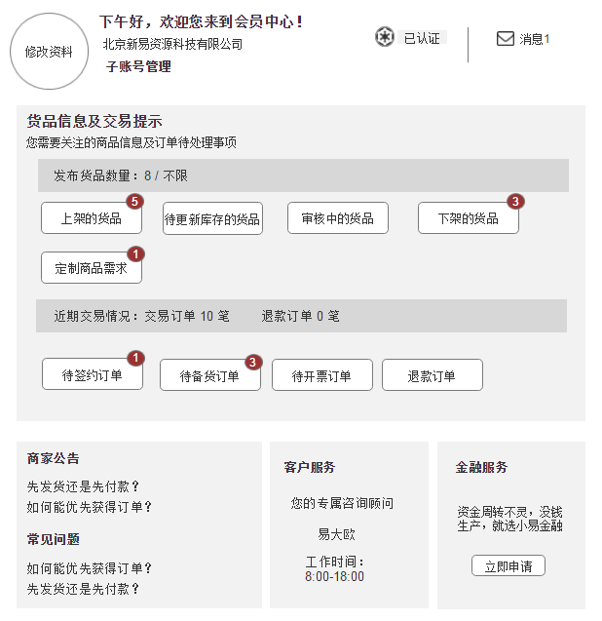

**功能说明：**

* 点击修改资料，进入账户设置—注册联系人资料中的头像修改界面，进行头像信息修改。
* 点击子账号管理，进入供应商子账号设置的界面。
* 点击认证，查看实名认证的信息
* 点击消息，进入消息通知的界面。
* 点击商家公告或常见问题，进入详细介绍页，此部分内容由CMS系统提供支撑。
* 点击金融服务，进入申请金融产品的界面。

### YZS0109-3-1、样品订单管理

#### 3-1.1 总述

|  |  |  |  |  |  |
| --- | --- | --- | --- | --- | --- |
| 步骤 | 状态 | 操作 | 结果 | 优先级 | 备注 |
| 自营下单 | 待收款 |  |  |  |  |
| 自营付款 | 待发货 | 发货 | 填写物流信息 |  |  |
|  | 已发货 | 上传发票 | 填写发票邮寄的相关信息 |  |  |
| 在此步出现退货 | 退货中 | 退货申请查看 | 进入退货列表。  等到退货完毕，订单状态变为“退货已完成” |  |  |
|  | 订单完成 |  |  |  |  |

**样品销售流程说明：**

* 第一步：自营下单并付款。
* 第二步，供应商发货，并填写物流信息
* 第三步，自营确认收货或退款
* 第四步，订单完成，如商品没问题，上传发票，自营确认收到发票，并且过了15日质保期后，交易自动完成。

如在第三步自营申请退款，供应商同意后走退款流程。

自营下的样品订单，物流费用由供应商承担。样品订单有质保期，质保期内可以申请全部或部分退货。

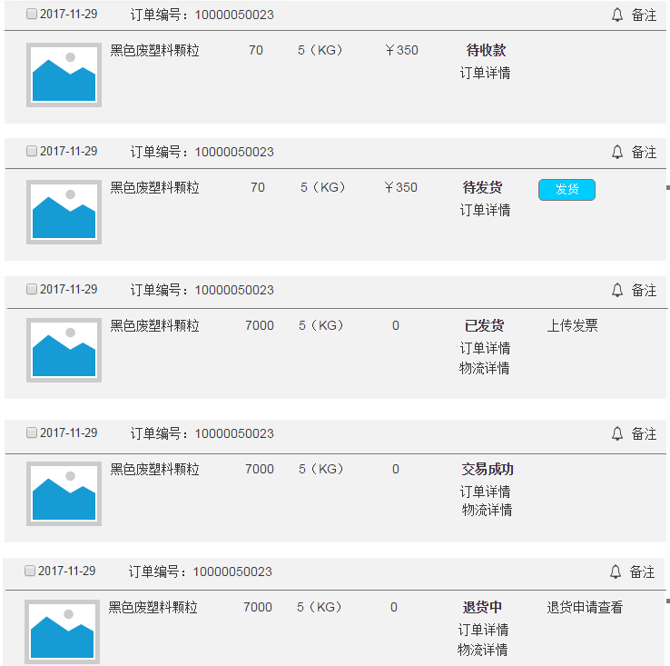

#### 3-1.2 其他说明

* **发货：**

根据订购量选择发货形式，可能是快递或者物流，根据选择的发货种类不同，填写不同的信息。

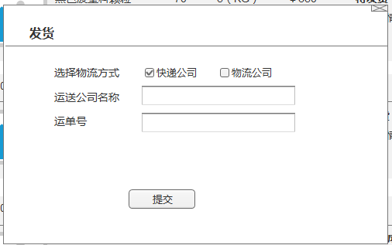

（快递发货）

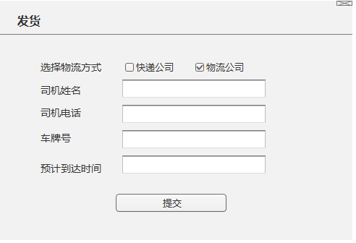

（物流发货）

* **发票上传：**

根据要求填写开票信息及发票的快递信息。

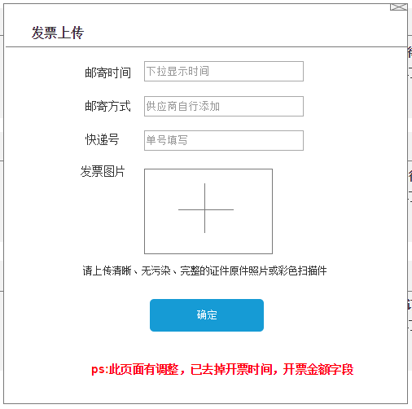

* **备注添加：**

供应商可以针对订单填写备注信息，备注信息仅自己可见。可多次添加。

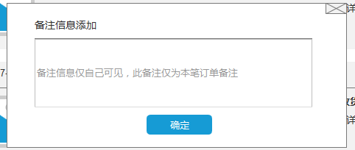

* **物流信息查看：**

发货完成后可以查看物流信息，查看方式

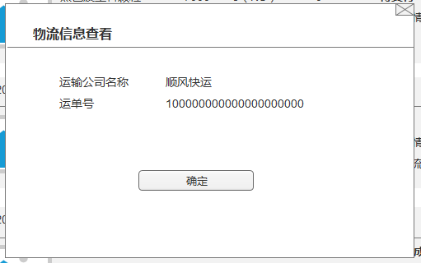

#### 3-1.3 样品订单详情

* 在此界面可以查看该订单的状态，订购产品的名称、数量、单价、总价、实付金额，订单编号、收货信息等内容。
* 订单状态会根据目前订单情况实时变化。

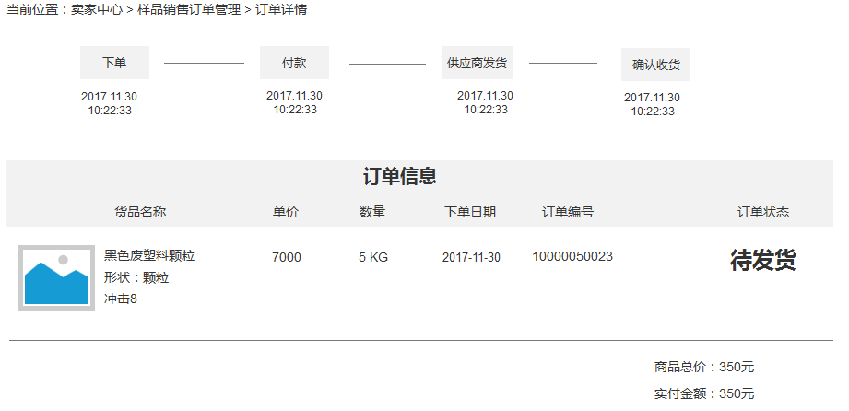

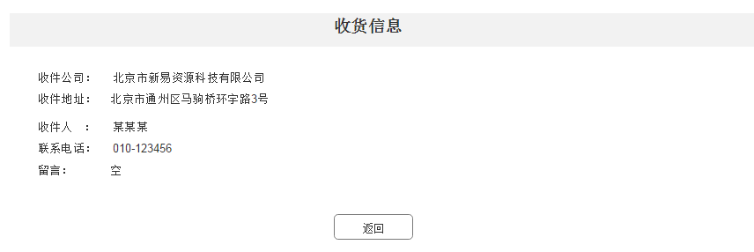

#### 3-1.4 样品销售订单筛选说明

* 订单搜索：根据订单编号或货品名称进行搜索。
* 订单状态筛选：根据全部订单、待发货订单、待开票订单、交易成功4种状态进行筛选。
* 成交时间搜索：成交时间定义为下单时间，而非订单交易完成时间。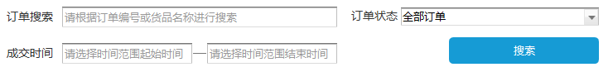

### YZS0109-3-2、货品订单管理

#### 3-2.1 总述

|  |  |  |  |  |  |
| --- | --- | --- | --- | --- | --- |
| 步骤 | 状态 | 操作 | 结果 | 优先级 | 备注 |
| 自营发起签约 | 待签约 | 签订合同 | 双方在线签订电子合同 |  |  |
| 付款 | 待付款 |  |  |  |  |
|  | 待发货 | 发货 | 所谓发货，就是告诉自营备货已经完成 |  |  |
|  | 已发货 | 上传发票 | 填写发票邮寄的相关信息 |  |  |
| 在此步出现退货 | 退货中 | 退货申请查看 | 进入退货列表。  等到退货完毕，订单状态变为“退货已完成” |  |  |
|  | 待付款 |  |  |  |  |
|  | 交易完成 |  |  |  |  |

说明：尾款需要满足两个条件才能支付，条件一：自货入库后顺延15个自然日；条件二：自营已经收到供应商发票。

货品订单分两种：一种全款订单、一种分两次支付订单。

#### 3-2.2 其他说明

* **签订合同：**

合同均为电子合同，在线签订，签订完毕后生成PDF可以在线查看，在合同管理栏目可以对合同进行下载。

* **发货：**

自营向供应商采购的货品，物流全部由自营来完成。供应商所谓的“发货“按钮实质是提示自营已经备货完成。

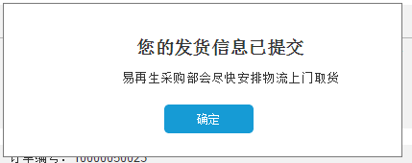

* **发票上传：**

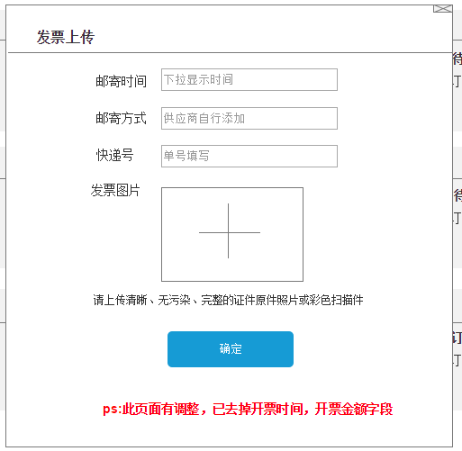

* **如果出现退款，则会出现“退货申请查看”按钮，点击进入退款列表页。**
* **物流信息查看：**

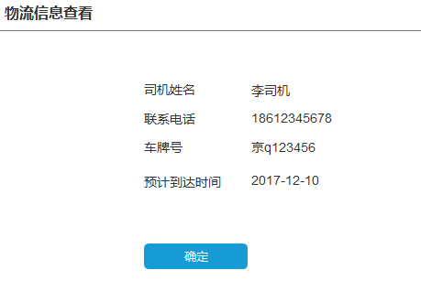

#### 3-2.3 货品订单详情

* 在此界面可以查看该订单的状态，订购产品的名称、数量、单价、总价、实付金额，订单编号等内容。
* 订单状态会根据目前订单情况实时变化。

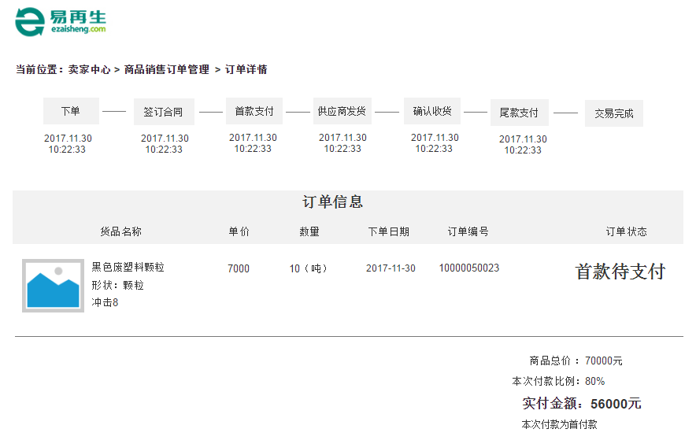

#### 3-2.4 货品销售订单筛选说明

* 订单搜索：根据订单编号或货品名称进行搜索。
* 订单状态筛选：根据全部订单、待收款订单、待发货订单、待开票订单、交易成功订单、5种状态进行筛选。
* 成交时间搜索：根据下单时间进行搜索。

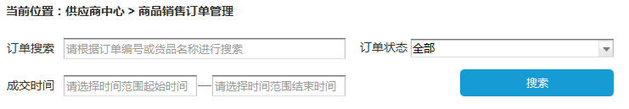

### YZS0109-3-3、销售合同管理

* 管理与自营签订的所有合同记录，合同形式为电子合同，所有合同签订完毕后在线查看文件格式均为PDF。
* 电子合同生成后支持下载，下载文件格式PDF。
* 合同列表信息支持分页。
* 合同搜索：根据合同编号、订单编号进行搜索；根据合同签订时间进行搜索。

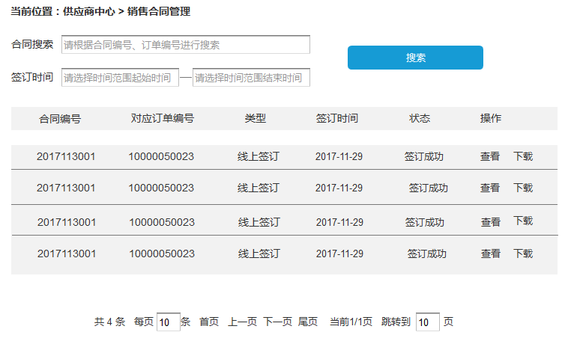

### YZS0109-3-4、货品管理

核心功能，货品的添加、维护、下架、更新货品库存等

#### 3-4.1 货品添加

* 商品分类，商品分类最多在三级，（总的商品分类由网站超级管理员控制，供应商只能根据商品已有商品分类添加商品）；
* 填写商品详细信息，包括商品名称、属性、商品图片（支持自动裁剪、批量上传）、库存量、单价、库存地址、规格参数、详细描述（编辑器）；
* 点击确认发布，商品进入待审核列表中
* 商品审核分为两步，初审和复审，初审商品退回可修改再次提交审核，复审未通过商品不能上架。也不能再次提交。

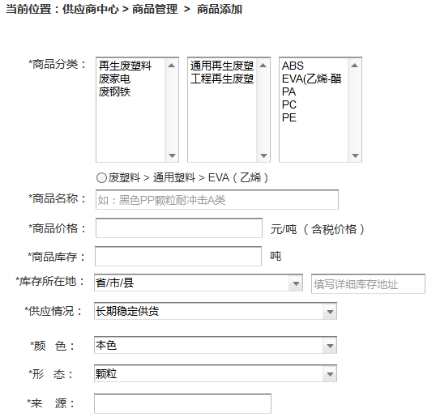

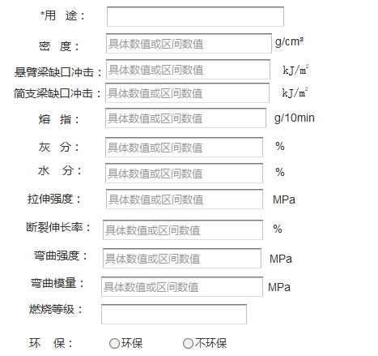

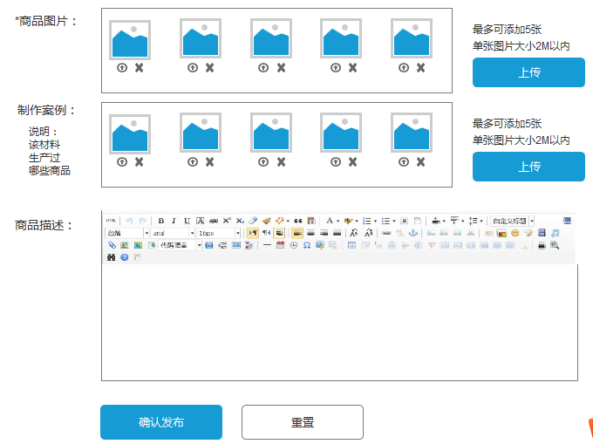

#### 3-4、2 商品维护

* 所谓商品维护，是针对提交审核未通过的商品的信息维护
* 对于审核失败的商品维护所有信息，审核失败的商品修改后可再次提交审核，仅限于初审失败，二审失败的不能再次提交审核。
* 对于已经审核过的商品，只能维护价格、库存、下架。审核通过的商品会进入上架货品列表中。

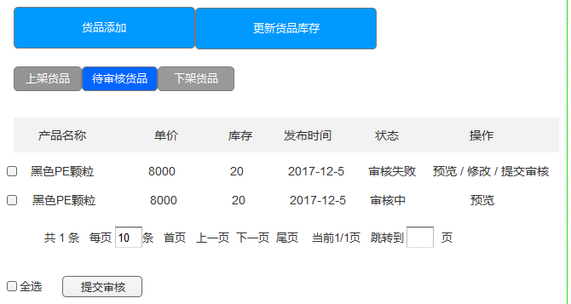

（待审核货品维护）

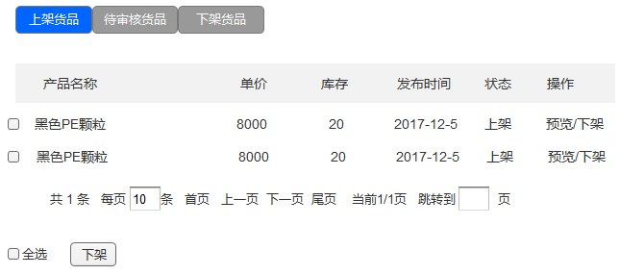

（上架中货品维护）

#### 3-4、3 更新货品库存、价格

* 对于已经上架的商品库存、价格的更新维护

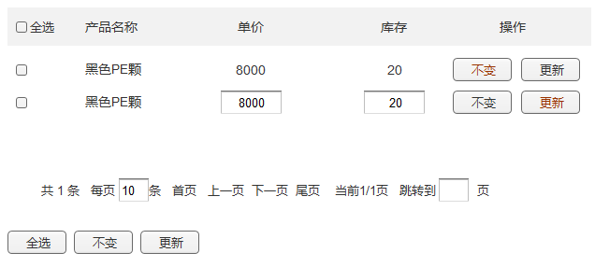

3-4.4 供应商自主操作的下架，可以操作上架。再次上架不需要审核。

自营锁定的商品，供应商不能任何操作，包括价格和数量，解锁后，供应商才能做相应操作。

### YZS0109-3-5、票据管理

票据管理主要是管理采购商（自营）的开票信息和查看在平台交易订单的所有票据的寄送信息。可以根据订单号，进行开票记录的搜索。

* 采购商发票信息、邮寄信息查看：

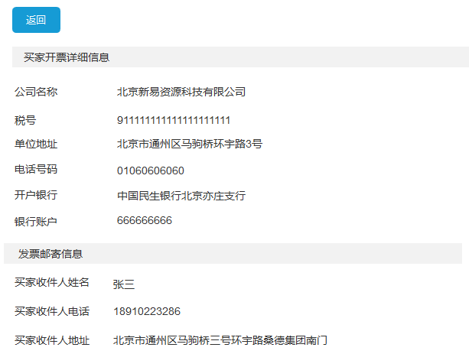

* 开票信息列表，可以查看目前状态，可以按照订单号进行检索

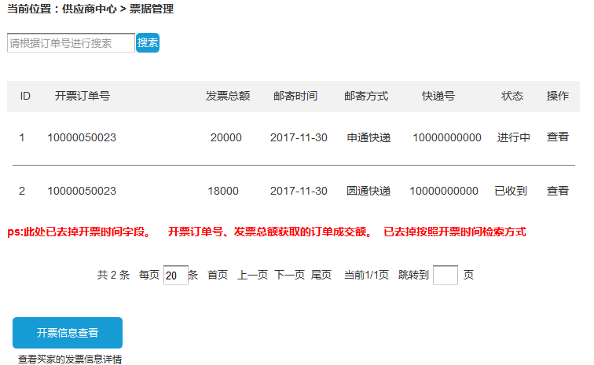

* 发票邮寄状态查看

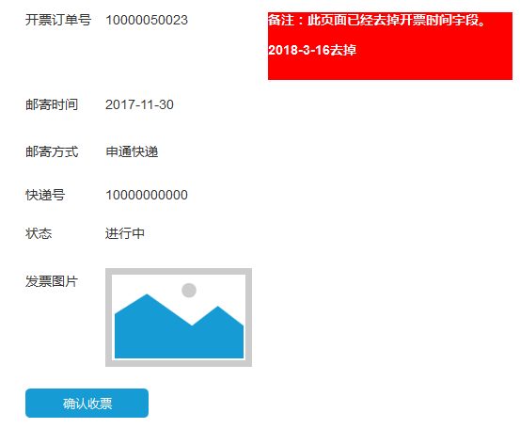

### YZS0109-3-6、退款订单管理

#### 3-6.1 总述

这个栏目主要管理退款订单，退款流程为：

* 第一步，自营发起退款后，生成一条退货订单。状态退货中。
* 第二步，自营把货送回供应商指定收货地点，供应商确认收货
* 第三步， 供应商确认收货后，退款给自营。
* 第四步，自营收到退款后，自营退还发票，供应商确认收发票（若订单之前未开过发票，跳过代收票步骤）
* 第五步，退款完成。

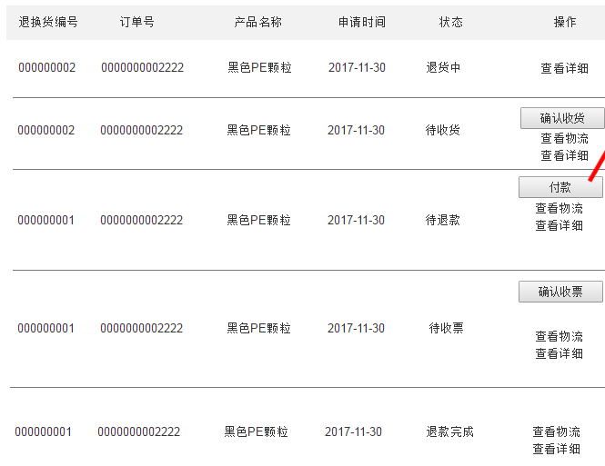

#### 3-6.2 其他说明

* **付款**

供应商退款可以选择线上退款和线下退款两种形式。

线上直接采用三方支付方式退款即可。

线下退款需要上传汇款单据。

退款方式选择：

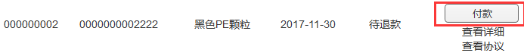

弹框提示，用户选择线上支付或线下支付。线上支付直接跳转到支付界面。线下支付，提示用户“您选择的是线下支付，需要线下完成转账后上传转账凭证”

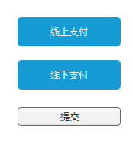

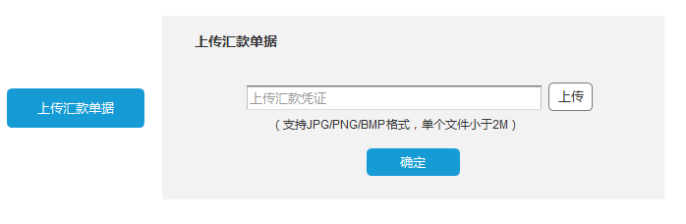

* **确认收货**

退货供应商收到后，点击“确认收货”按钮，弹窗提示。

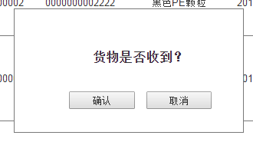

* **确认收票**

发票收到后，确认收票。弹窗提示。自发票发出之日起7日内用户未确认收票，系统自动确认。“

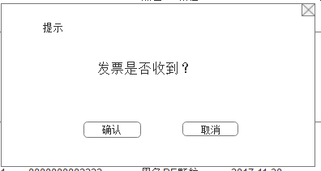

* **查看物流**

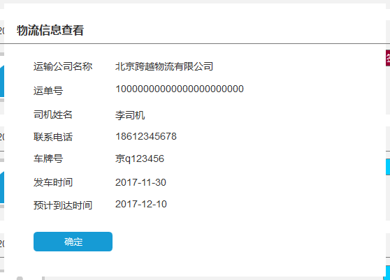

#### 3-6.3 退货详情

根据退货情况，订单退款状态进行变换。

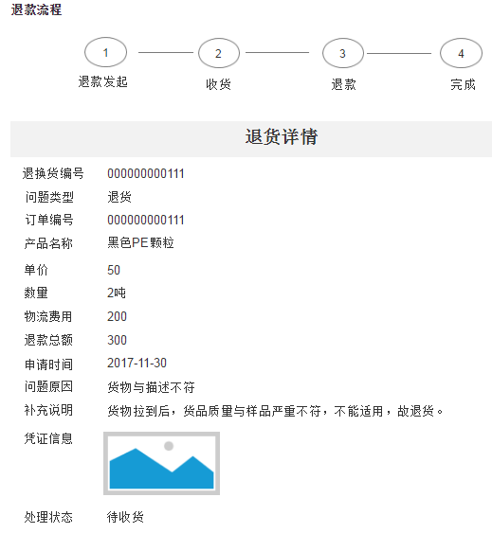

### YZS0109-3-7、消息通知

可以查看平台所有消息汇总，包括活动消息、通知公告、订单信息、系统消息、定制货品消息等。

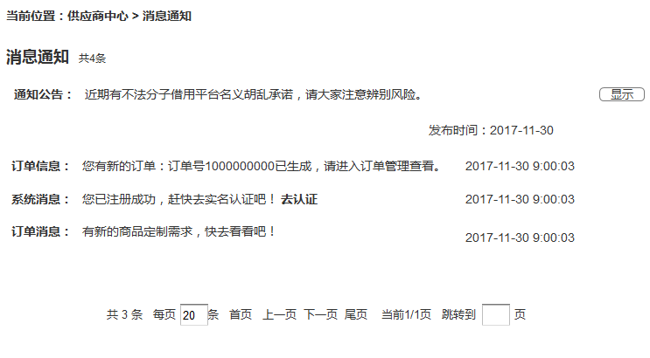

**定制货品消息：**

定制货品消息显示流程：

* 第一步，自营下定制货品需求给供应商，该信息会在消息通知栏目呈现，点击弹窗提示定制货品需求单。
* 第二步，供应商选择接单或放弃。
* 第三步，供应商选择接单，该内容自动转移到货品管理—货品添加界面，供应商只需把货品添加界面剩余信息补足，上架该商品即可。供应商选择放弃，此次定制失效。

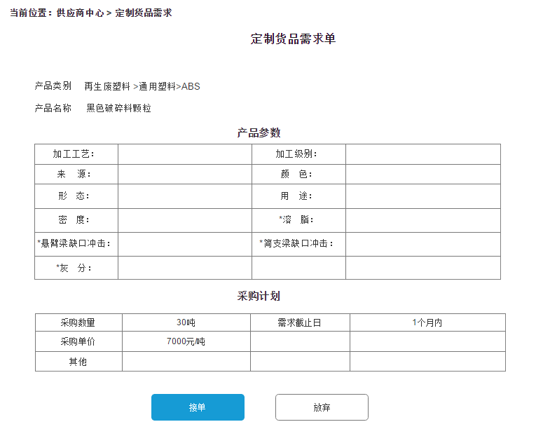

### YZS0109-3-8、数据统计

数据统计主要为三个维度，销售量、销售额、商品更新次数。可以按照日，月进行统计。展示形式为折线图或数据表两种形式。支持报表下载成excel。

